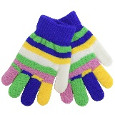

Игра на развитие лексико-грамматического строя **«Чьи вещи?»**



**Игра на развитие лексико-грамматического строя «Чьи вещи?»**

**Цель:** закреплять умение образовывать притяжательные прилагательные

**Ход игры:**

На полу, и на кровати,

Под шкафом и на диване

Вещи разные лежат,

Тихо на хозяев ворчат:

«Раскидали, разбросали,

Положили, не убрали,

Задаём вопросы мы:

ЧЕЙ башмак? А тапки ЧЬИ?

Помоги нам разобраться,

Чтобы легче было в комнате убраться»